
Indsæt billede her.
Vælg: indsæt, bilede og vælg billedfilen (gerne luftfoto fra MapInfo). Flyt billedet til rette sted og træk til korrekt størrelse ved at trække i billedets hjørner.
TILLÆG TIL MILJØGODKENDELSE TIL UDVIDELSE AF DRIFTSTIDEN
TIDSBEGRÆNSET TIL 1. JULI 2018

Stena Recycling A/S
21.11.2017
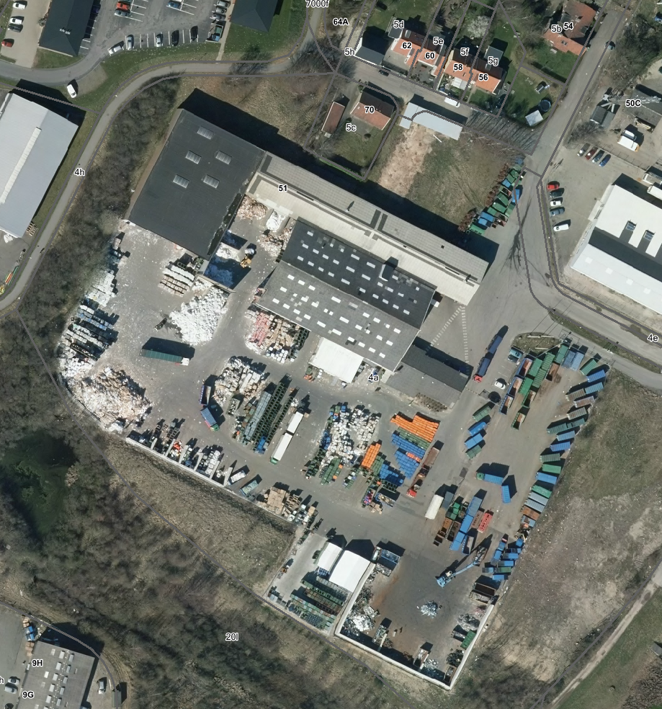

Journalnr.: 17/051926 (GK 6)
Sagsbeh.: Jens Tikær Andersen
K.S.: Birgitte Kloppenborg-Skrumsager

Tillæg til miljøgodkendelse af listevirksomhed
i henhold til kap. 5 i lovbekendtgørelse nr. 966 af 23. juni 2017.

Afgørelsen omfatter en tidsbegrænset godkendelse til udvidelse af driftstiden for indendørs avissortering og indendørs kørsel med gummiged i produktionshallen på Anelystvej 51, Tilst.

Godkendt: 21. november 2017

Med venlig hilsen
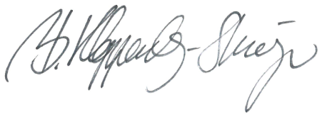 | 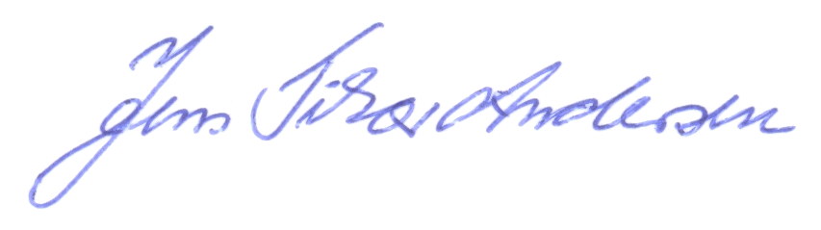
Jens Tikær Andersen
Biolog

Birgitte Kloppenborg-Skrumsager  Gruppeleder | Jens Tikær Andersen  Biolog

Annonceres den 22.11.2017
Klagefristen udløber den 20.12.2017
Søgsmålsfristen udløber den 22.05.2018

Virksomhedens navn og adresse | Stena Recycling A/S  Anelystparken 51, 8351 Tilst
Virksomhedens art, listebetegnelse: | K 203: Anlæg for midlertidig oplagring af farligt affald forud for nyttiggørelse eller bortskaffelse med en kapacitet på mindre end eller lig med 50 tons, bortset fra anlæg omfattet af listepunkt K 209, K 210, K 211 eller K 212.  Rekonditionering, herunder omlastning, omemballering eller sortering af farligt affald forud for nyttiggørelse eller bortskaffelse med en kapacitet på 10 tons/dag eller derunder, bortset fra de under listepunkt K 209, K 210, K 211 eller K 212 nævnte anlæg.  K 212: Anlæg for midlertidig oplagring af ikke-farligt affald eller affald af elektrisk og elektronisk udstyr forud for nyttiggørelse eller bortskaffelse med en kapacitet for tilførsel af affald på 30 tons om dagen eller med mere en 4 containere med et samlet volumen på mindst 30 m³, bortset fra anlæg omfattet af listepunkt 5.5 på bilag 1 eller listepunkt  K 211: Rekonditionering, herunder omlastning, omemballering eller sortering af ikke-farligt affald eller affald af elektrisk og elektronisk udstyr forud for nyttiggørelse eller bortskaffelse med en kapacitet for tilførsel af affald på 30 tons om dagen eller med mere end 4 containere med et samlet volumen på mindst 30 m³, bortset fra anlæg omfattet af listepunkt 5.1 d i bilag 1 eller listepunkt K 211.
CVR nr.: | 24208362
P-nummer: | 1017248614
eDoc nr. | 17/051926 (GK 6)
Tlf.nr.: | +45 5667 9550
Matr. nr.: | 4a True Todderup Mark, Brabrand
Virksomheden inkl. grund og bygninger ejes og drives af: | Stena Recycling A/S  Banemarksvej 40  2605 Brøndby

Tidsbegrænset godkendelse til udvidelse af driftstiden

Aarhus Kommune meddeler hermed tidsbegrænset godkendelse til ændring af vilkår 3.3.1 i virksomhedens miljøgodkendelse af 6. april 2011.

Vilkår 3.3.1.

Der må være aktiviteter på virksomheden:
Alle aktiviteter
Mandag-fredag kl. 06-18
(Shredder til pap og plast må ikke bruges i tidsrummet 06-07)

Presning og kørsel med truck syd for virksomheden
Lørdag og søndag kl. 07-18

Vilkåret udvides således midlertidigt til:

Der må være aktiviteter på virksomheden:
Alle aktiviteter
Mandag - fredag kl. 06.00 – 18.00
(Shredder til pap og plast må ikke bruges i tidsrummet 06.00 – 07.00)

Presning og kørsel med truck syd for virksomheden
Lørdag og søndag kl. 07.00 – 18.00

Avissortering og kørsel med gummiged i produktionshal
Mandag - torsdag kl. 18.00 – 06.00
Søndag - mandag kl. 23.30 – 06.00

Godkendelsen gives som et tillæg til virksomhedens miljøgodkendelse af 6. april 2011, og gives under forudsætning af, at vilkår i ovennævnte miljøgodkendelse overholdes.

Ændringen af 3.3.1 vilkår om driftstid træder i kraft den 1. januar 2018 og udløber den 1. juli 2018.

Tilsynsmyndighed
Aarhus Kommune er tilsynsmyndighed for virksomheden. Tilsynet udføres af Center for Miljø og Energi.

Øvrige gældende miljøgodkendelser
Ud over denne godkendelse gælder følgende godkendelser:
- Miljøgodkendelse af 6. april 2011 til sortering, makulering, neddeling, presning og oplagring af papir, plast samt omlastning og oplagring af øvrigt erhvervsaffald og elektronikskrot.
- Tillæg til miljøgodkendelse af 14. januar 2014 til modtagelse af jern- og metalskrot fra private virksomheder.
- Tillæg til miljøgodkendelse af 30. oktober 2015 til oplagring af jern- og metalskrot, samt indendørs oplagring af farligt affald.
- Tillæg til miljøgodkendelse af 8. december 2016 til ændring af indendørs oplagsmængder.
- Tillæg til miljøgodkendelse til udvidelse af driftstiden - tidsbegrænset til den 31. december 2017.
- Tillæg til miljøgodkendelse af 3. august 2017 til udendørs oplag af glas, flasker og porcelæn.

Sagens oplysninger

Den 31. maj 2017 fik Stena Recycling A/S i Tilst meddelt en tidsbegrænset godkendelse til ændring af ”driftstiden” for aktiviteterne med manuel avissortering og kørsel indendørs i produktionshallen til den 31. december 2017.

Virksomheden har den 15. november 2017 ansøgt om et halvt års forlængelse af den tidsbegrænsede godkendelse, da avissorteringsanlægget endnu ikke har opnået den forventede og tilstrækkelig udsorteringshastighed, hvilket betyder at der stadigvæk fødes aviser via magasin. Anlægget er desuden blevet yderligere belastet af, at virksomheden har indgået aftale med AffaldVarme Aarhus om sortering af husstandsindsamlet affald.

Virksomheden har derfor behov for at fortsætte med den udvidede driftstid til den manuelle avissortering frem til 1. juli 2018. Ved den manuelle sortering benyttes en gummiged til indendørs omlæsning. Der vil i tidsrummet fra 18.00 – 06.00 være ca. 3 medarbejdere på arbejde. Medarbejdernes biler parkeres på P-pladserne mellem administrationsbygningen og Drive-in. Der vil ikke forekomme presning/shreddning af materialer eller andre støjende aktiviteter i natperioden, hverken ude eller inde.

Aktiviteterne i tidsrummet fra 18.00 – 06.00 vil udelukkende være manuel avissortering og indendørs kørsel med gummiged for lukkede døre, porte og vinduer i virksomhedens produktionshal.

Beliggenhed
Virksomheden ligger i rammeområde 250602ER, jf. Kommuneplan 2013. For området gælder endvidere Lokalplan nr. 379 - Erhvervsområde vest for Anelystvej mellem True og Viborgvej. I Kommuneplanen er området udlagt til erhverv i virksomhedsklasse 2-6, og virksomheden er indplaceret i virksomhedsklasse 6. Nærmeste boliger er beliggende umiddelbart nord for virksomheden inden for erhvervsområdet. Nærmeste egentlige boligområder er beliggende nord for Viborgvej i en afstand af ca. 150 meter fra virksomheden. Til- og frakørsel sker via Anelystvej, der har forbindelse til Viborgvej.

Center for miljø og Energis vurdering
Center for Miljø og Energi har i afgørelsen lagt vægt på,

- at aktiviteterne foregår i produktionshallen for lukkede døre, porte og vinduer
- at medarbejderne, der arbejder om natten, ikke vil skulle parkere nær beboelserne eller køre forbi beboelserne nord for virksomheden
- at afgørelsen er en tidsbegrænset godkendelse til de udvidede driftstider for avissortering og kørsel i produktionshallen
- at tidligere meddelt tidsbegrænset godkendelse til tilsvarende aktivitet, ikke har medført støjgener eller naboklager

Det er endvidere en forudsætning for godkendelsen, at vilkår 3.5.1 i miljøgodkendelse af 6. april 2011 om støj overholdes.

Center for Miljø og Energi har vurderet ansøgningen i forhold til VVM reglerne. Det vurderes at virksomheden er omfattet af bilag 2 pkt. 11b i bekendtgørelse af 10. maj 2017 af lov nr. 448 om miljøvurdering af planer og programmer og af konkrete projekter (VVM), men at den ansøgte udvidelse ikke kan betragtes som en væsentlig ændring. Der er tale om en midlertidig udvidelse af driftstiden, som kan foregå uden væsentlige miljømæssige gener for de omkringboende og miljøet i øvrigt. Det vurderes derfor, at den ansøgte udvidelse ikke kan være til skade for miljøet, ændringens art og omfang taget i betragtning og under hensyntagen til de vilkår, der stilles i miljøgodkendelsen. Der findes således ikke grundlag for at foretage en VVM-screening efter bilag 2 pkt. 11b.

Udtalelse fra ansøger
Stena Recycling A/S har haft udkastet til godkendelsen til kommentering og har fremsendt ønske om en enkelt justering, der er taget til efterretning.

Klagevejledning

Klage over afgørelsen
Afgørelsen kan påklages til Miljø- og Fødevareklagenævnet af:
- Ansøger
- Enhver, der har en individuel, væsentlig interesse i sagens udfald
- Sundhedsstyrelsen
- Landsdækkende foreninger og organisationer i det omfang, de har klageret over den konkrete afgørelse, jf. miljøbeskyttelseslovens §§ 99 og 100
- Lokale foreninger og organisationer, der har beskyttelse af natur og miljø eller rekreative interesser som formål, og som har meddelt, at de ønsker underretning om afgørelsen.

Hvordan klager man
En klage skal indgives gennem Klageportalen til Aarhus Kommune, Center for Miljø og Energi, Grøndalsvej 1C, 8260 Viby J, som videresender klagen til Miljø- og Fødevareklagenævnet. Klagefristen er anført på side 2.
Du logger på Klageportalen via www.nmkn.dk, borger.dk eller virk.dk, typisk ved hjælp af NEM-ID. En klage er indgivet, når den er tilgængelig for Center for Miljø og Energi i Klageportalen. Når du klager, skal du betale et gebyr. Gebyrets størrelse fremgår af Miljø- og Fødevareklagenævnets hjemmeside. Du betaler gebyret med betalingskort i Klageportalen. Gebyret tilbagebetales ved helt eller delvis medhold i klagen.

Miljø- og Fødevareklagenævnet skal som udgangspunkt afvise en klage, der kommer uden om Klageportalen, hvis der ikke er særlige grunde til det. Hvis du ønsker at blive fritaget for at bruge Klageportalen, skal du sende en begrundet anmodning til Aarhus Kommune, Center for Miljø og Energi, Grøndalsvej 1C, 8260 Viby J, email: virksomheder@mtm.aarhus.dk. Vi videresender herefter anmodningen til Miljø- og Fødevareklagenævnet, som træffer afgørelse om, hvorvidt din anmodning kan imødekommes.

Du kan læse mere om klage- og gebyrordningen på Miljø- og Fødevareklagenævnets hjemmeside www.nmkn.dk/klage

Betingelser, mens en klage behandles
Afgørelsen vil kunne udnyttes i den tid, Miljø- og Fødevareklagenævnet behandler en klage, med mindre Nævnet bestemmer andet. Forudsætningen for det er, at de vilkår der er stillet i afgørelsen overholdes. Dette indebærer dog ingen begrænsning for Nævnets adgang til at ændre eller ophæve afgørelsen.

Søgsmål
En eventuel retssag i forhold til afgørelsen skal anlægges ved domstolene inden 6 måneder fra offentliggørelsen. Søgsmålsfristen er anført på side 2.

Offentlighed
Godkendelsen annonceres på Aarhus Kommunes hjemmeside. Annonceringsdato er anført på side 2. Følgende er samtidig underrettet om godkendelsen:

Godkendelsen annonceres på Aarhus Kommunes hjemmeside. Annonceringsdato er anført på side 2. Følgende er samtidig underrettet om godkendelsen:

Navn | E-mail adresse
Stena Recycling A/S, att. Helle Fisher | helle.fischer@stenarecycling.com
Sundhedsstyrelsen | sst@sst.dk, stps@stps.dk og senord@sst.dk
Danmarks Naturfredningsforening | dn@dn.dk
Friluftsrådet, Kreds Århus Bugt | aarhus@friluftsraadet.dk

Bilag

Liste over sagens akter
Dato | Sagsakt
15.11.2017 | Ansøgning om tillægsgodkendelse fra virksomheden
16.11.2017 | Udkast til miljøgodkendelse tilsendes virksomheden
21.11.2017 | Virksomheden fremsender bemærkninger til udkastet

Miljøansøgningen og bilag hertil er ikke vedhæftet godkendelsen. Materialet kan ses ved at rette henvendelse til Center for Miljø og Energi.

Lovgrundlag mm.
Lov om miljøbeskyttelse: Miljø- og Fødevareministeriets bekendtgørelse nr. 966 af 23. juni 2017 af lov om miljøbeskyttelse.
Godkendelsesbekendtgørelsen: Miljø- og Fødevareministeriets bekendtgørelse nr. 725 af 6. juni 2017 om godkendelse af listevirksomhed.
Ekstern støj fra virksomheder: Miljøstyrelsens vejledning nr. 5/1984



